企业申报信息修正操作手册

登录
申报企业通过湖南省医疗保障局网上服务大厅（简称：服务大厅，https://healthcare.hnybj.com.cn/）登录招采子系统）

企业资质修正

菜单路径
【耗材招标管理】-->【我的工作台】-->选择项目点击【进入】，即为进入耗材项目内
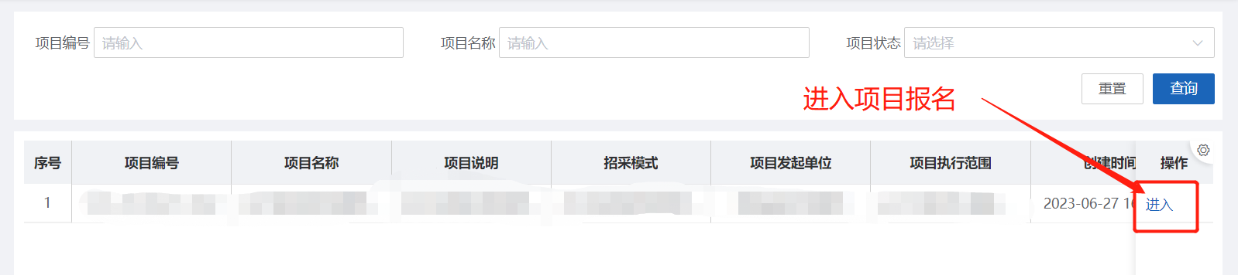

操作
在【申报管理】-->【企业报名】菜单页，点击【变更信息】按钮可重新修正本项目资质，然后保存并提交等待再次审核。（注意：上传的附件需盖公司公章）
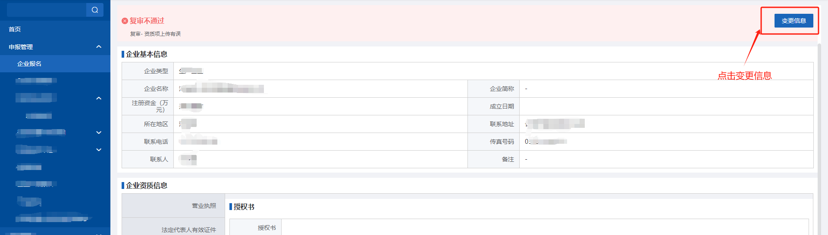
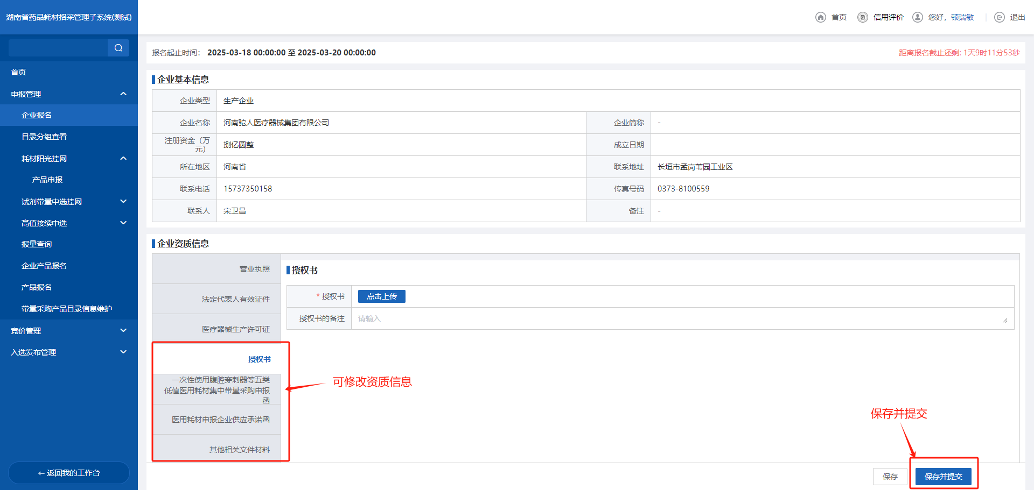

产品信息修正

菜单路径
【耗材招标管理】-->【我的工作台】-->选择项目点击【进入】,即为进入耗材项目内

操作
在【申报管理】-->【产品报名】菜单选择【不通过】tab页签，点击【变更信息】按钮，进入详情修正产品信息后点击【保存并提交】等待审核。（注意：信息修正提交之后不能再撤回）
